UBND QUẬN BÌNH TÂN ĐỀ KIỂM TRA HỌC KỲ I LỚP 9
PHÒNG GIÁO DỤC VÀ ĐÀO TẠO NĂM HỌC 2017 – 2018
ĐỀ CHÍNH THỨC MÔN: VẬT LÝ 9
NGÀY: 20 / 12/ 2017
Thời gian làm bài: 45 phút (không kể thời gian phát đề)
(Đề thi có 01 trang)
Câu 1: (1,5 điểm)
Phát biểu định luật Jun – Len xơ? Công thức định luật Jun – Len xơ? Nêu ý nghĩa và đơn vị của các đại lượng trong công thức?
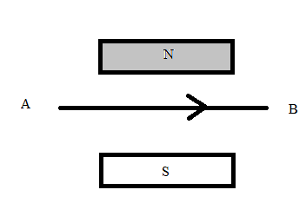
Câu 2: (1,5 điểm)
- Phát biểu quy tắc bàn tay trái?
- Một đoạn dây dẫn AB có dòng điện chạy qua đặt trong từ trường của nam châm như hình vẽ. Hãy xác định chiều của lực điện từ tác dụng lên đoạn dây dẫn AB.
Câu 3: ( 2,0 điểm)
Trên một ấm điện có ghi ( 220V - 1100W) được sử dụng hiệu điện thế 220V.
a) Cho biết tên gọi và ý nghĩa của các số này?
b) Tính điện trở và cường độ dòng điện qua ấm.
c) Tính thời gian cần thiết khi dùng ấm điện trên để đun sôi 1,2 lít nước ở 25⁰C. Biết nhiệt dung riêng của nước là c = 4200J/kg.K và nhiệt lượng hao phí không đáng kể.
Câu 4: ( 3,0 điểm)
Đặt hiệu điện thế không đổi U = 12V vào hai đầu đoạn mạch có điện trở R₁ = 40 Ω mắc nối tiếp với điện trở R₂ thì cường độ dòng điện qua mạch chính là 0,12A.
a) Tính điện trở R₂ và tính công suất tiêu thụ trên R₂.
b) Tính nhiệt lượng tỏa ra trên đoạn mạch trong 10 phút.
c) Mắc thêm điện trở R₃ song song với R₂ thì công suất tiêu thụ toàn đoạn mạch tăng gấp đôi. Tính R₃.
Câu 5: ( 1,0 điểm)
- Từ trường tồn tại ở đâu? Dụng cụ nào để nhận biết sự tồn tại của từ trường?
- Từ trường được biểu diễn trực quan bằng những đường có tên gọi là gì?
Dựa vào các đường này làm thế nào để biết được nơi nào có từ trường mạnh, nơi nào từ trường yếu?
Câu 6: (1,0 điểm)
Tổng công ty Điện lực Miền Nam cho biết năm 2016 tại các tỉnh phía Nam đã xảy ra 153 vụ tai nạn điện làm 125 người chết, 51 người bị thương. Trong đó 15 người chết do lưới điện cao áp và 117 người chết do lưới hạ áp. Đặc biệt, lưới điện sau điện kế chiếm tỉ lệ lớn, làm 110 người chết (trên 71% số vụ tai nạn). 9 tháng đầu năm 2017, có 13 vụ tai nạn trong sử dụng lưới hạ áp khiến 14 người chết.(Nguồn báo Tiền Phong ngày 23/10/2017 )
Trong cuộc sống, khi thấy người bị điện giật thì bất cứ người nào cũng phải có nhiệm vụ cứu chữa nạn nhân. Nếu nạn nhân được cấp cứu kịp thời và đúng phương pháp thì tỷ lệ nạn nhân được cứu sống rất cao. Có hai bước cơ bản để cứu người bị tai nạn điện giật do mạng điện gia đình là tách nạn nhân ra khỏi mạch điện và cấp cứu nạn nhân tại chỗ. Em hãy nêu 2 việc cụ thể cần thực hiện để cứu người bị tai nạn điện.
Hết

DUYỆT CỦA LÃNH ĐẠO NGƯỜI RA ĐỀ
KT TRƯỞNG PHÒNG
PHÓ TRƯỞNG PHÒNG

TRẦN MINH KHA DƯƠNG THẢO CHÂU

HƯỚNG DẪN CHẤM KIỂM TRA HỌC KÌ I NĂM HỌC 2017 - 2018
MÔN: VẬT LÍ 9
 | Nội dung | Điểm
Câu 1  (1,5 điểm) | - Phát biểu đúng định luật  - Viết đúng công thức  - Viết đúng tên và đơn vị các đại lượng | 0,5đ  0,5đ  0,5đ
Câu 2  (1,5 điểm) | - Phát biểu đúng quy tắc  - Xác định đúng chiều lực điện từ  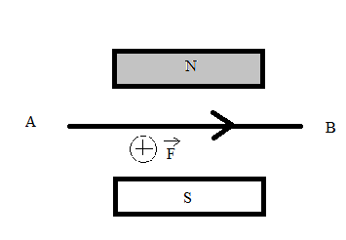 | 1,0đ  0,5đ
Câu 3  ( 2 điểm) | a) 220V: HĐT định mức  1100W: Công suất định mức  Khi mắc ấm điện vào hiệu điện thế định mức 220 V thì ấm hoạt động bình thường và công suất tiêu thụ của ấm khi đó là 1100W.  b) - Điện trở của ấm 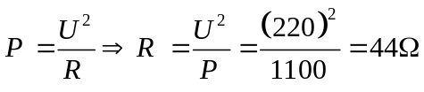  - CĐDĐ qua ấm: 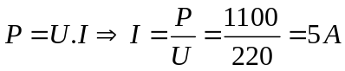  c) Thời gian đun nước  Vì bỏ qua hao phí nên: Q_{tỏa} = Q _{thu}  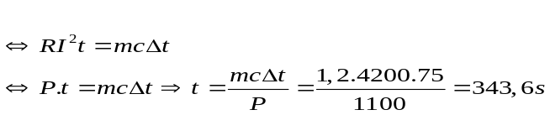 | 0,25đ  0,25đ  0,25đ  0,25đ  0,25đ  0,25đ  0,25đ  0,25đ
Câu 4  ( 3 điểm) | U = 12 V  R₁ = 40 Ω  I = 0,12 A  t = 10 phút = 600s  R₂ = ?  P₂ =? W  Q= ?J  R₃ = ? Ω  a) - Điện trở tương đương toàn đoạn mạch:  R_{tđ} = U / I = 12/0,12 = 100 Ω  - Điện trở R₂: R₂ = R_{tđ} – R₁ = 100 - 40 = 60 Ω  - Công suất tiêu thụ trên R₂: P₂ = I² R₂ = 0,12².60 = 0,864 W  b) Nhiệt lượng tỏa ra trên toàn đoạn mạch trong 10 phút:  Q = I² .R_{tđ.}.t = 0,12² . 100. 600 = 864J  c) Khi mắc thêm điện trở R₃//R₂ thì:  P’ = 2P  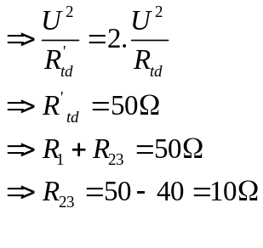  mà 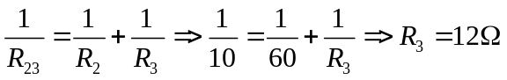 | 0,25đ  0,25đ  0,25đ  0,25đ  0,5đ  0,5đ  0,25đ  0,25đ  0,5đ
Câu 5  ( 1 điểm) | a) -Từ trường tồn tại ở xung quanh nam châm, xung quanh dây dẫn có dòng điện chạy qua.  - Kim nam châm  b) -Từ trường được biểu diễn trực quan bằng những đường có tên gọi là đường sức từ.  - Nơi nào có đường sức từ dày từ trường mạnh, nơi nào có đường sức từ thưa thì từ trường yếu. | 0,25đ  0,25đ  0,25đ  0,25đ
Câu 6  (1điểm) | - việc cụ thể cần thực hiện để cứu người bị tai nạn điện:  - Ngắt cầu dao điện, phích cắm, công tắc…  - Đi giày, dép nhựa và mang găng tay rồi kéo nạn nhân ra khỏi mạch điện.  - Nếu người bị nạn vẫn còn thở, tim còn đập thì đặt nạn nhân nơi thoáng khí rồi nhờ sự trợ giúp của người lớn, của bác sĩ…  - Nới rộng quần áo nạn nhân, tiến hành ngay và kiên trì việc hà hơi thổi ngạt…  Mỗi ý đúng 0,5đ | 0,5đ  0,5đ
** Lưu ý: Thiếu đơn vị -0,25đ toàn bài.
Hết
DUYỆT CỦA LÃNH ĐẠO NGƯỜI RA ĐÁP ÁN
KT TRƯỞNG PHÒNG
PHÓ TRƯỞNG PHÒNG

TRẦN MINH KHA DƯƠNG THẢO CHÂU

